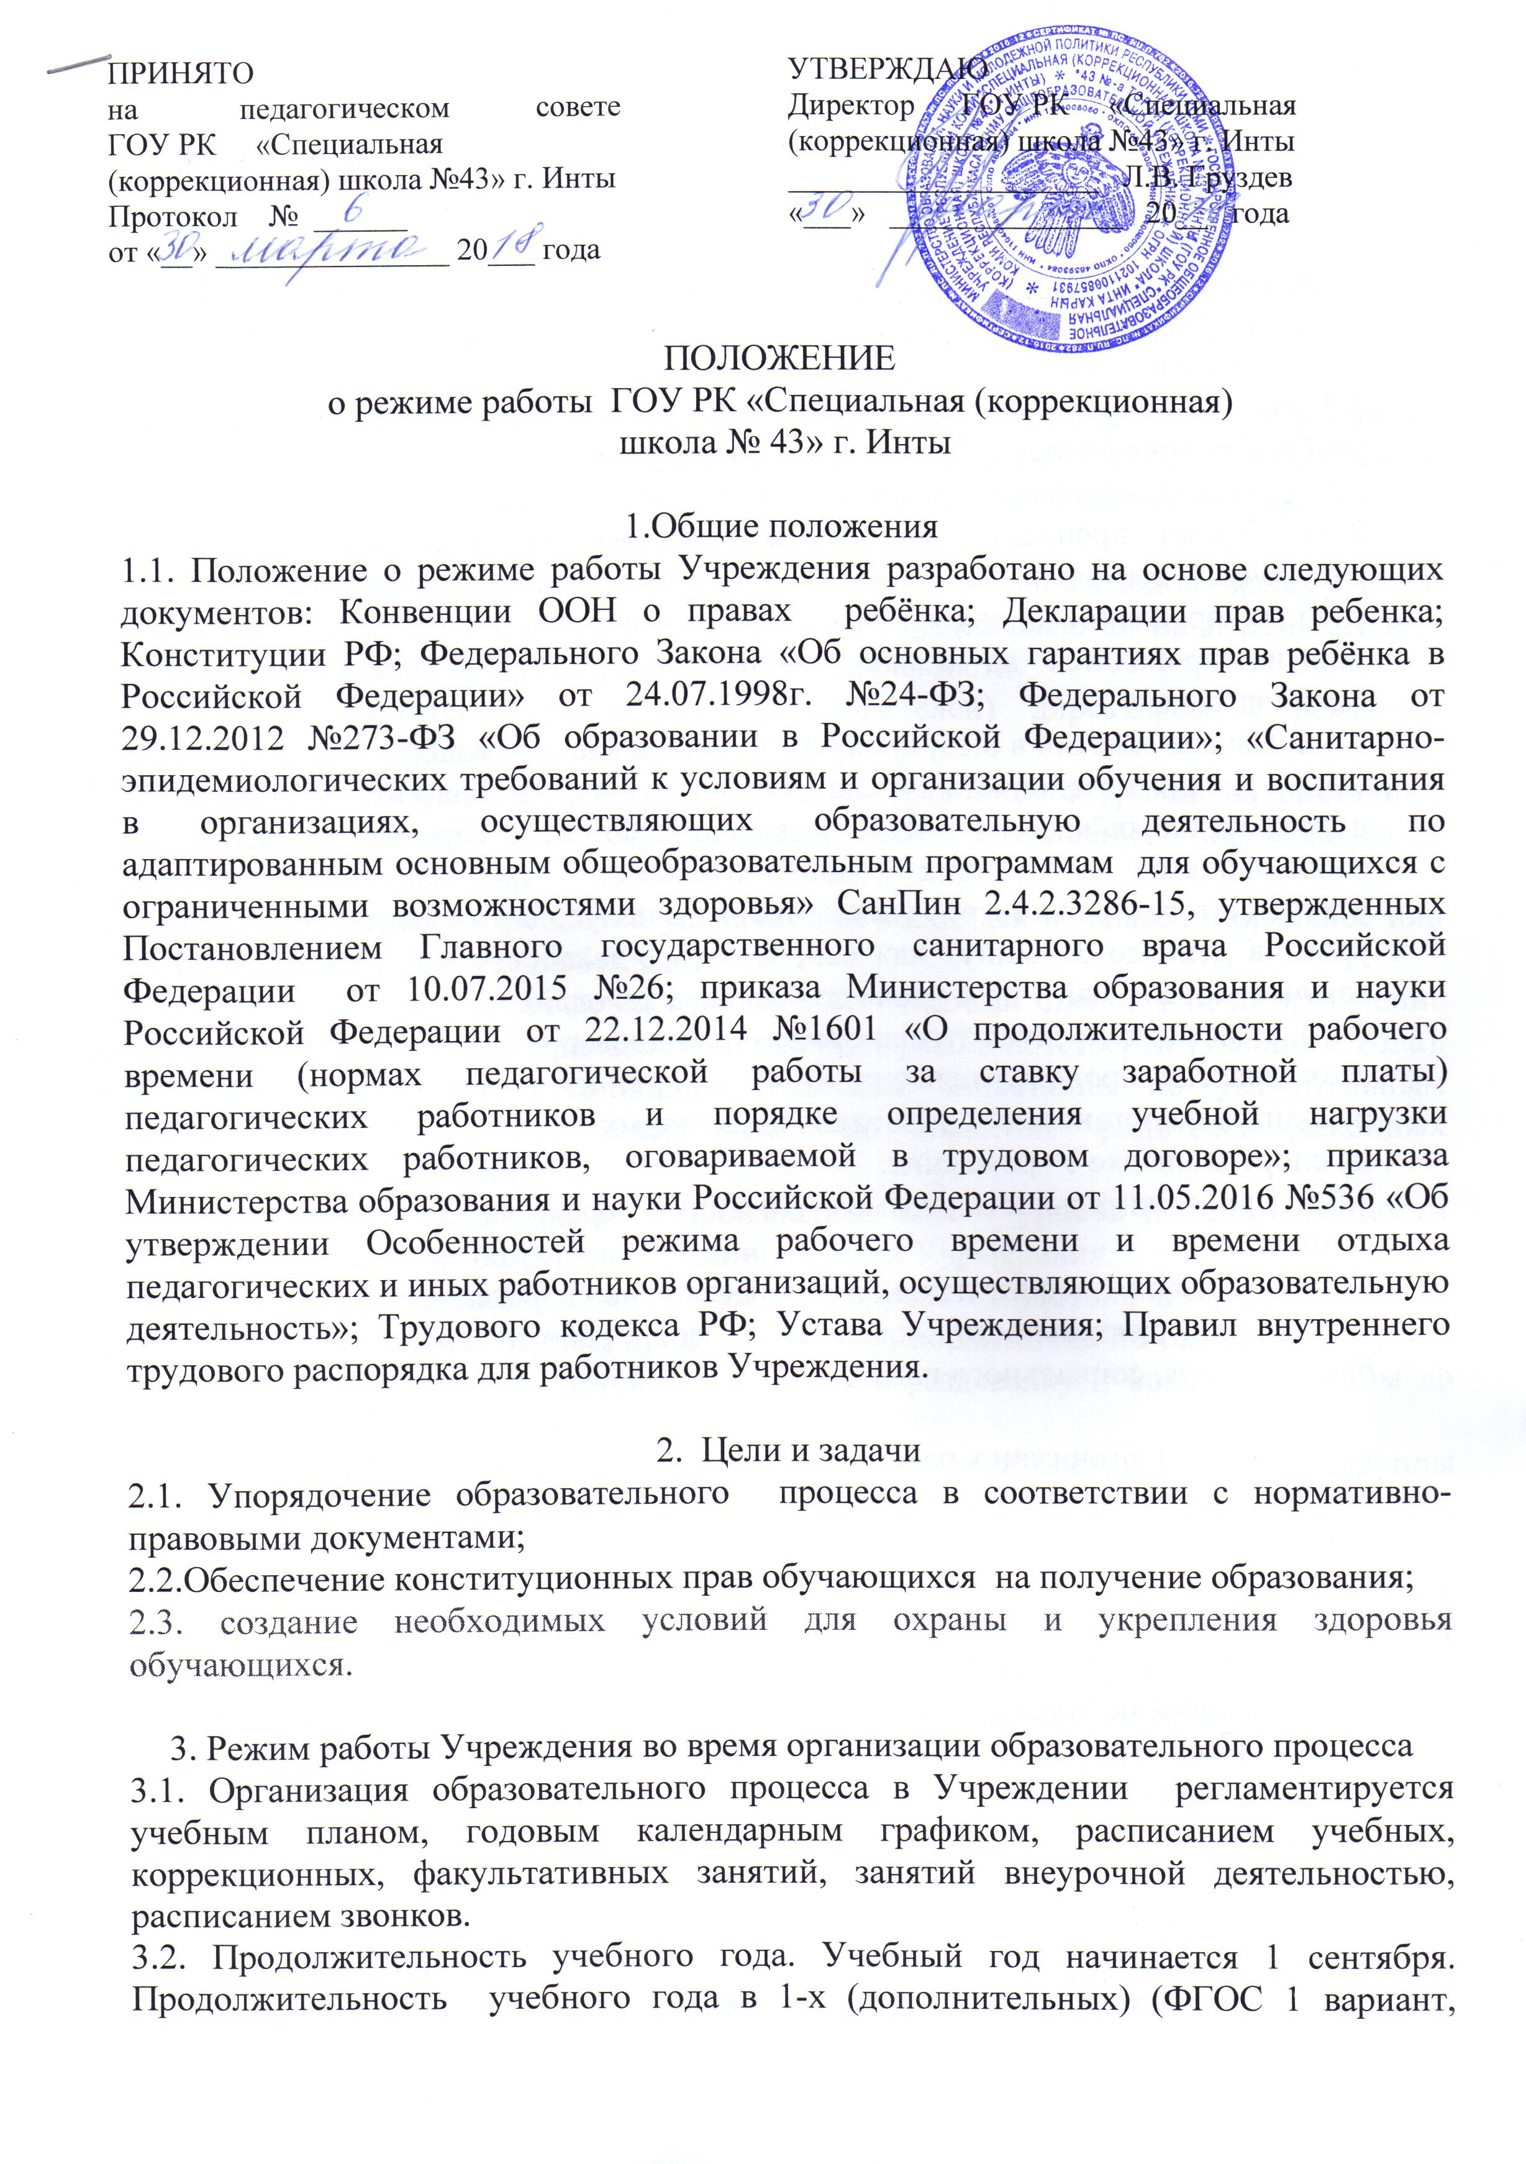

ФГОС 2 вариант), 1 классе (ФГОС 1 вариант) равна 33 недели, в 1 классе (ФГОС 2 вариант), во 2-9 классах – 34 недели.
3.3. Регламентирование образовательного процесса. Учебный год на I, II ступенях обучения делится на 4 четверти. Продолжительность каникул в течение учебного года составляет не менее 30 календарных дней и регулируется ежегодно Годовым календарным учебным графиком. Для обучающихся 1-х (дополнительных) (ФГОС 1 вариант, ФГОС 2 вариант), 1 класса (ФГОС 1 вариант) устанавливаются дополнительные каникулы в феврале месяце (9 календарных дней).
3.4. Регламентирование образовательного процесса на неделю. Продолжительность учебной рабочей недели: 5-ти дневная рабочая неделя.
  - Регламентирование образовательного процесса на день:
3.5.1. Уроки проводятся в первую половину дня. Факультативные занятия, внеурочная деятельность, занятия по лечебной физической культуре, занятия в группах продленного дня проводятся во второй половине дня. Коррекционные занятия проводятся во время учебных занятий и во время, отведенное на самоподготовку.
3.5.2. Начало занятий в 8.15, пропуск учащихся в школу в 8.00.
3.5.3. Продолжительность урока 40 минут в 1-9 классах. Обучение в 1-х дополнительных классах (ФГОС 1 вариант, ФГОС 2 вариант) осуществляется с соблюдением следующих дополнительных требований: использование «ступенчатого» режима обучения в первом полугодии (в сентябре, октябре по 3 урока в день до 35 минут каждый, в ноябре-декабре – по 4 урока до 35 минут каждый; январь-май – по 4 урока до 40 минут каждый).
3.5.4. В режиме предусмотрена ежедневная динамическая пауза для обучающихся всех классов продолжительностью 45 минут, из которых не менее 30 минут отводится на организацию двигательно-активных видов деятельности обучающихся на спортплощадке Учреждения.
3.5.5. Продолжительность перемен - 10 минут, перерывы для завтрака и обеда по 20 минут.
3.6. Организация воспитательного процесса в школе регламентируется расписанием внеурочной деятельности, классных часов, работы групп продленного дня, библиотекаря, социального педагога.

4. Организация работы участников образовательного процесса
4.1. Перед началом каждого урока подается звонок. По окончании урока учитель и обучающиеся выходят из кабинета. Классные руководители и учителя во время перемен дежурят по этажам и обеспечивают дисциплину учеников, а также несут ответственность за поведение детей на всех переменах.
4.2. Дежурство по школе педагогов, классных коллективов и их классных руководителей осуществляется в соответствии с Положением о дежурном классе и определяется графиком дежурств, составленным заместителем директора по учебно-воспитательной работе в начале учебного года и утвержденным директором Учреждения.
4.3. Время начала работы каждого учителя – за 15 минут до начала своего первого урока, время окончания работы каждого учителя не более 20 минут после окончания своего урока. Дежурство учителей по школе начинается за 15 минут до начала учебных занятий и заканчивается через 20 минут после окончания последнего урока, осуществляется в соответствии с Положением о дежурном классе.
4.4. Организацию образовательного процесса осуществляют учителя, педагоги и специалисты в соответствии с перечнем обязанностей, установленных Должностной инструкцией.
4.5. Учителям категорически запрещается впускать в класс посторонних лиц без предварительного разрешения директора Учреждения, а в случае его отсутствия, дежурного администратора.
4.6. Ответственному за пропускной режим Учреждения категорически запрещается впускать в здание Учреждения посторонних (иных) лиц без предварительного разрешения. К иным лицам относятся: представители общественности, другие лица, не являющиеся участниками образовательного процесса.
4.7. Педагогам категорически запрещается вести прием родителей во время уроков. Встречи педагогов и родителей обучающихся осуществляются на переменах или вне уроков педагога по предварительной договоренности.
4.8. Прием родителей (законных представителей) директором Учреждения осуществляется в рабочие дни с 8.00 до 17.00.
4.9. Категорически запрещается отпускать обучающихся с уроков на различные мероприятия (репетиции, соревнования) без разрешения администрации Учреждения.
4.10. Категорически запрещается удаление обучающихся из класса, моральное или физическое воздействие на обучающихся.
4.11. Категорически запрещается выставление итоговых оценок или их изменение после даты, указанной в приказе об окончании учебной четверти (учебного года). Перенос сроков промежуточной и итоговаой аттестации по уважительным причинам может быть разрешен только по заявлению родителей (законных представителей) обучающихся.
4.12. Категорически запрещается производить замену уроков по договоренности между учителями без разрешения администрации Учреждения.
4.13. Учитель, ведущий последний урок, в случае отсутствия по утвержденному расписанию занятий и группы продленного дня; воспитатель по окончании группы продленного дня выводит детей этого класса в раздевалку и присутствует там до ухода из здания всех обучающихся.
4.14. Педагогические работники в соответствии с расписанием уроков, группы продленного дня, сопровождают детей в столовую, присутствуют при приеме пищи детьми и обеспечивают порядок.
4.15. Проведение экскурсий, походов, выходов с детьми на внеклассные мероприятия за пределы Учреждения разрешается только после издания соответствующего приказа директора Учреждения. Ответственность за жизнь и здоровье детей при проведении подобных мероприятий несет педагогический работник, который назначен приказом директора.
4.16. Работа спортивных секций, кружков, внеурочной деятельности, кабинета информатики допускается только по расписанию, утвержденному директором Учреждения.
4.17. График питания обучающихся, дежурства по школе утверждается директором Учреждения ежегодно.
4.18. Выход на работу учителя, воспитателя или любого сотрудника Учреждения после болезни возможен только по предъявлению директору листа нетрудоспособности.
4.19. Школьное расписание уроков строится с учетом хода дневной и недельной кривой умственной работоспособности обучающихся.
4.20. В Учреждении с целью профилактики утомления, нарушения осанки, зрения обучающихся должны проводиться на всех уроках физкультурные минутки и гимнастика для глаз.
4.21. Изменение в режиме работы школы определяется приказом директора Учреждения в соответствии с нормативными - правовыми документами в случаях объявления карантина, приостановления образовательного процесса в связи с понижением температуры наружного воздуха.
4.22. Обучающиеся всех классов проходят промежуточную аттестацию в соответствии со сроками, указанными в годовом календарном графике. Обучающиеся 9 класса проходят итоговую аттестацию.

5. Режим работы в выходные и праздничные дни
5.1. Работа сотрудников в выходные и праздничные дни осуществляется в соответствии со статьями 111,112 Трудового Кодекса Российской Федерации и регламентируется приказом директора.

6. Режим работы школы в каникулы
6.1. В период осенних, зимних, весенних, летних каникул педагогический и учебно- вспомогательный персонал работают согласно утвержденному плану работы, графикам работ с указанием видов деятельности, которую будет выполнять педагог на каникулах. В этот период он может привлекаться к педагогической, методической, организационной работе, связанной с реализацией образовательной программы, в пределах установленного ему объема учебной нагрузки (педагогической работы), а также к работе в лагере с дневным пребыванием детей на базе Учреждения, в летнем оздоровительном лагере за пределами Учреждения с группой обучающихся Учреждения.
7. Делопроизводство
7.1. Режим работы школы регламентируется следующими документами:
7.1.1. Приказами директора Учреждения: О режиме работы школы на учебный год; Об организации питания; Об организованном окончании четверти, учебного года; О работе в выходные и праздничные дни.
7.1.2. Графиками дежурств: классных коллективов, педагогов на этажах и в столовой школы.
7.1.3. Должностными обязанностями педагогических и других работников.

8. Охрана здоровья, обучающихся, воспитанников
8.1 Образовательное учреждение создает условия, гарантирующие охрану и укрепление здоровья обучающихся, воспитанников.
8.2. Учебная нагрузка, режим занятий обучающихся, воспитанников определяются Уставом Учреждения, СанПин 2.4.2.3286-15.
8.3. Педагогические работники Учреждения обязаны проходить периодический бесплатный медицинский осмотр, который проводится за счет средств учредителя.
8.4. Медицинское обслуживание обучающихся, воспитанников Учреждения обеспечивают штатные медицинские работники, которые наряду с администрацией, педагогическими работниками Учреждения несут ответственность за проведение лечебно-профилактических мероприятий, соблюдение санитарно-гигиенических норм, режим и качество питания обучающихся.
8.5. Учреждение обязано предоставить помещение с соответствующими условиями для работы медицинских работников.
8.6. Расписание занятий в Учреждении должно предусматривать перерыв достаточной продолжительности для питания обучающихся.
8.7. В Учреждении должно быть предусмотрено помещение для питания обучающихся, а также для хранения и приготовления пищи.

